**Nama: Hanif Alfaruq**

**Jurusan: PPL**

**Komputer**

Komputer adalah perangkat elektronik yang memanipulasi informasi atau data. Komputer mampu menyimpan, mengambil, dan mengolah data. Anda mungkin telah mengetahui bahwa Anda dapat menggunakan komputer untuk mengetik dokumen, mengirim e-mail, bermain game, dan menjelajah Web. Anda juga dapat menggunakannya untuk mengubah atau membuat spreadsheet, presentasi, dan bahkan video.

**3 Elemen Utama Komputer**

Sebutkan 3 elemen utama komputer? Pada dasarnya komputer terdiri atas 3 elemen utama yaitu

1. [Hardware](https://www.temukanpengertian.com/2013/01/pengertian-hardware.html) (perangkat keras) yang terdiri atas Processor, Hardisk, [RAM](https://www.temukanpengertian.com/2013/01/pengertian-ram-random-access-memory.html), CPU, dan Motherboard.
2. [Software](https://www.temukanpengertian.com/2013/01/pengertian-software_11.html) (perangkat lunak) yakni [sistem operasi](https://www.temukanpengertian.com/2013/01/pengertian-operating-system.html" \t "_blank) serta berbagai macam aplikasi yang dimasukkan ke dalam hardware yang bekerja sesuai dengan peritantah dari penggunanya.
3. Brainware (pengguna komputer) adalah pemakai atau operator computer.

**Fungsi komputer**

Fungsi komputer pada dasarnya sangat beragam, tergantung dari penggunanya. Fungsi komputer secara umum adalah sebagai berikut.

* **Data input** adalah komputer bisa menerima data dan informasi dari sumber lain. Data tersebut diterima melalui aktivitas [mouse](https://www.temukanpengertian.com/2013/01/pengertian-mouse.html), keyboard dari komputer lain atau peralatan yang lain.
* **Data processing** adalah fungsi utama komputer yaitu mengolah data sehingga dapat menghasilkan output yakni berupa informasi. Data yang diolah di dalam komputer pada umumnya yaitu berbentuk teks, gambar, audio, grafik, video dan lain-lain.
* **Data output** adalah komputer berfungsi menghasilkan output/ informasi sesudah melalui proses pengolahan data. Informasi tersebut bisa disajikan lewat monitor, speaker, dan printer.
* **Data storage** adalah komputer berfungsi sebagai tempat penyimpanan data sehingga bisa dengan mudah ditemukan dan digunakan kembali. Data tersebut bisa disimpan di dalam memori internal komputer ataupun memori eksternal.
* **Data movement** adalah komputer berfungsi sebagai pemindah data dari satu komputer ke komputer lain atau ke berbagai alat output lain.

## ****Bagian-Bagian Komputer****

### **1.Casing**

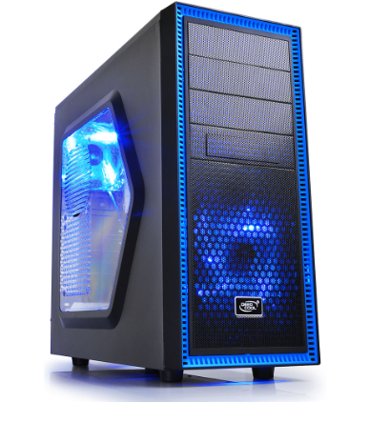

Bagian komputer yang pertama akan kami jelaskan adalah casing. Casing merupakan salah satu perangkat keras yang berguna sebagai rumah dari seluruh perangkat yang ada di dalam komputer. Fungsi casing juga untuk melindungi perangkat di dalamnya agar tidak terkena debu maupun kotoran. Beberapa perangkat yang ada di dalam casing seperti [motherboard](https://www.nesabamedia.com/pengertian-motherboard-dan-fungsi-motherboard/), RAM, prosesor, power supply, dan lain sebagainya.

Umumnya casing memiliki bentuk kotak dengan lebar kurang lebih 30 sampai dengan 40 cm. Untuk panjangnya sendiri mencapai 50 sampai dengan 60 cm. Namun juga ada casing yang menjadi satu dengan monitor sehingga memang bentuk casing bermacam-macam.

### **2.Motherboard**

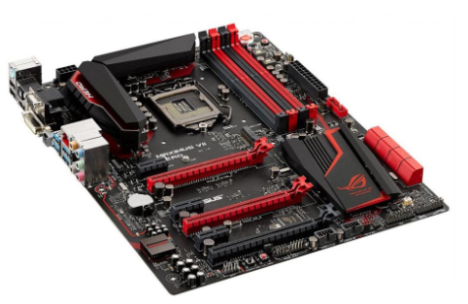

Motherboard atau yang juga dinamakan sebagai mainboard merupakan bagian penting di dalam komputer. Jika casing merupakan rumah dari semua perangkat keras yang ada di dalam komputer, namun motherboard merupakan rumah untuk beberapa perangkat inti di dalam komputer dan menjadi sebuah wadah dan jalur. Beberapa hardware yang ada di dalam motherboard [seperti RAM](https://www.nesabamedia.com/pengertian-dan-fungsi-ram/" \t "_blank), prosesor, heatsink, dan lain sebagainya.

Semua komponen yang terpasang di dalam motherboard memang memiliki peran penting sehingga ketika salah satu mengalami masalah. Maka komputer tersebut hampir bisa dipastikan tidak akan bisa berjalan dengan baik.

### **CPU**

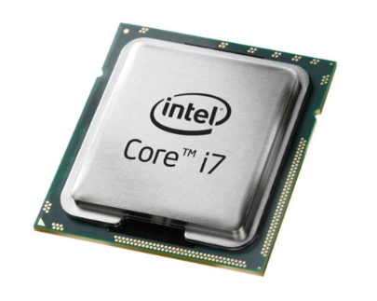

CPU merupakan singkatan dari Central Processing Unit yang merupakan bagian atau tempat untuk memproses data. Jika diibaratkan dengan tubuh manusia, CPU merupakan sebuah otak yang berperan dalam memproses semua perintah yang diberikan oleh pengguna. CPU memiliki peran penting dalam mengatur dan mengendalikan semua aktivitas komputer, baik menerima maupun mengeluarkan inputnya ke layar.

Perkembangan CPU juga semakin lama semakin baik. Hal ini terbukti dengan [banyaknya CPU](https://www.nesabamedia.com/pengertian-dan-fungsi-cpu/" \t "_blank) yang memiliki kecepatan sangat tinggi. Namun harga yang harus Anda keluarkan juga sesuai dengan kualitasnya

### **RAM**

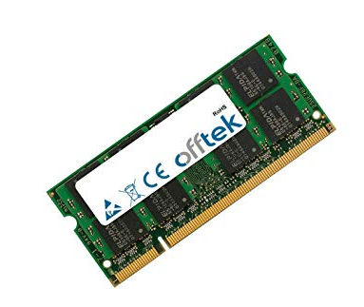

RAM merupakan singkatan dari Random Access Memory yang mana bagian komputer yang satu ini memiliki peranan yang tak kalah penting dengan prosesor atau CPU. Lalu apa fungsi dari RAM? Fungsinya adalah untuk menyimpan data sementara yang mana data tersebut didapatkan dari hardisk, data dari program, maupun data yang berasal dari input atau output.

Perlu Anda tahu bahwa RAM bekerja secara bersama-sama dengan prosesor yang mana data yang disimpan tersebut kemudian akan dijalankan atau diproses oleh CPU sehingga kemudian mampu menampilkan gambaran atau visual ke layar. Ada banyak kapasitas RAM yang tesedia dan semakin lama kapasitas RAM juga sudah semakin meningkat.

### **VGA Card**

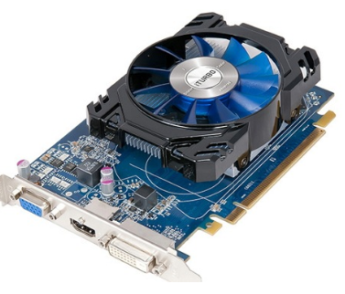

### VGA atau Video Graphics Array adalah nama lain dari kartu grafis. Kartu grafis ini merupakan media penyimpanan grafis yang mana ia menerima perintah dari prosesor untuk memproses data yang kemudian ditampilkan dalam bentuk visual. Beberapa merk VGA Card yang terkenal antara lain: NVIDIA GeForce, ATI Radeon, Intel HD Graphics, dan lain sebagainya.

### **Monitor**

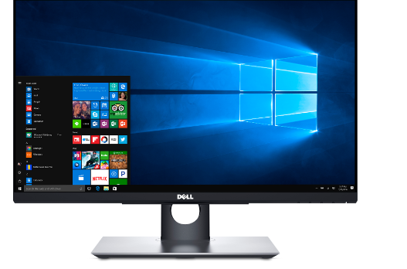

Montor adalah bagian komputer yang berperan sebagai penampil gambar atau output. Ada tiga jenis monitor yang ada. Yang pertama dinamakan monitor tabung, kedua dinamakan LCD, dan yang ketiga dinamakan sebagai LED.

### **LAN / Wi-Fi Card**

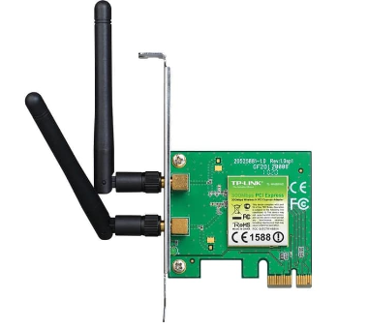

Apa itu LAN atau [Wi-Fi Card](https://www.nesabamedia.com/pengertian-dan-fungsi-wifi-adapter/)? Kedua hardware komputer ini berguna untuk menghubungkan antara komputer ke sambungan LAn atau Wi-Fi.

### **Sound Card**

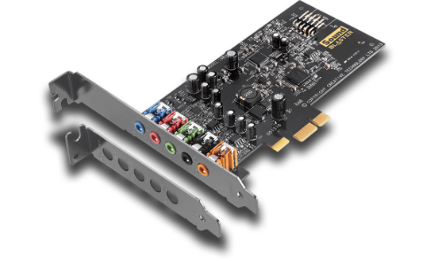

Sound card juga merupakan bagian komputer yang digunakan untuk menampilkan output berupa suara atau sound. Sound card memiliki beragam bentuk dan merk. Sound card ini juga termasuk bagian eksternal sehingga meskipun tidak dipasang di komputer, komputer Anda tetap bisa berfungsi dengan baik.

### **Hardisk / SSD**

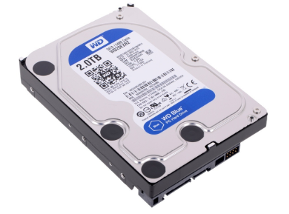

Apa itu hardisk? Mungkin salah satu dari bagian-bagian komputer yang satu ini sudah tidak asing lagi untuk Anda . Hardisk merupakan bagian yang digunakan untuk menyimpan data secara permanen.

Sama halnya dengan RAM, kapasitas [hardisk atau HDD](https://www.nesabamedia.com/pengertian-harddisk-dan-fungsi-harddisk/" \t "_blank) pun semakin lama juga semakin meningkat. Selain itu, ada banyak merk hardisk yang terkenal seperti Samsung, Seagete, dan lain sebagainya. Belum lagi sekarang sudah ada versi baru dari hardisk yang dinamakan SSD yang cara kerjanya mirip dengan flashdisk.

### **Optical Drive**

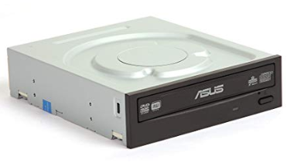

Optical Drive merupakan salah satu perangkat keras komputer yang bersifat eksternal. Artinya meskipun perangkat ini tidak dipasang pun komputer Anda tetap bisa berjalan. Fungsinya apa? Fungsi dari optical drive adalah untuk membaca data yang berupa CD atau DVD.

### **Power Supply**

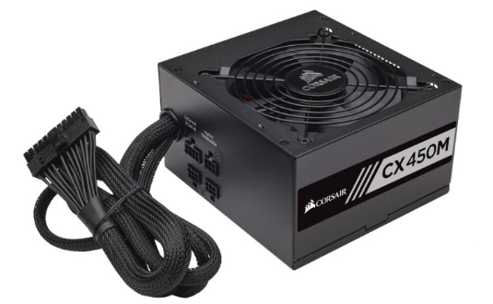

Power Supply adalah bagian yang juga memiliki pengaruh besar terhadap jalannya komputer. Sama halnya dengan namanya, [PSU atau Power Supply](https://www.nesabamedia.com/pengertian-power-supply-dan-fungsi-power-supply/) berfungsi sebagai tempat atau wadah penerima daya listrik ketika komputer Anda pertama kali dicolokkan. Kebutuhan Power Supply juga tergantung kebutuhan komputer itu sendiri.

Jika Anda menginginkan komputer gaming, maka power supply yang Anda gunakan sudah tentu berbeda dengan power supply untuk kebutuhan mengetik atau mengerjakan tugas.

### **Keyboard / Mouse**

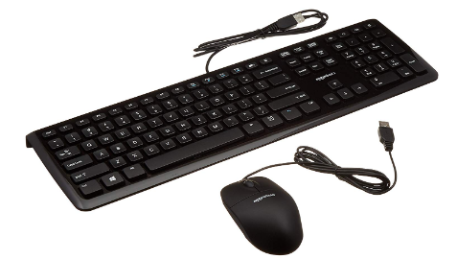

Keyboard atau mouse adalah dua perangkat keras komputer yang termasuk perangkat input. Kedua perangkat ini juga merupakan perangkat eksternal sehingga meskipun komputer Anda tidak dipasangi salah satu atau keduanya, tetap bisa berjalan dengan baik. Sama halnya denga bagian lainnya, bagian komputer yang satu ini juga memiliki beragam merk terkenal dan harganya pun juga beragam.